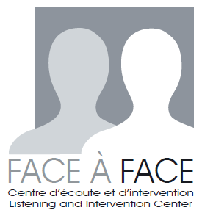
Formulaire pour bénévolat

Informations personnelles

Nom: ___________________________ Adresse : ________________________
Courriel: _________________________ ________________________
Téléphone: (____) _________________ ________________________
(____)_________________
Date d’application : __________________

Disponibilités

 | Lundi | Mardi | Mercredi | Jeudi | Vendredi
9:00 – 13:00
13:00 – 17:00

Veuillez noter que votre contrat à Face à Face est valable pour une durée de 4 mois. Nous comprenons que nos bénévoles ont d'autres obligations personnelles. Nous demandons cependant que vous soyez capable de vous engager pour un période de quatre mois, à raison de quatre heures par semaine.

La formation des bénévoles se donne trois fois par année, avant chaque session, le 1er ou la 2e semaine de janvier, mai et septembre. Si vous n'avez pas de réponse de notre part n'hésitez pas à nous contacter pour plus d'informations. Les réponses seront envoyées peu avant de la période de formation.

Caractéristiques du candidat

Langue parlée : _______________________ _______________________
(Bilinguisme nécessaire) : _______________________ _______________________

S'il vous plaît expliquez vos expériences de bénévolat passées : ________________________________________________________________________________________________________________________________________________________________________________________________________________________________________

Intérêts du candidat

Quelle activité de bénévolat est la plus adaptée à vos capacités? (cochez toutes les cases qui s’appliquent)
□ Prestations de services de première ligne □ Organisation d’activités
□ Traduction □ Collectes de fonds

Comment avez-vous entendu parler de Face à Face?

□ École □ Site Web □ Centre d’action bénévole
□ Bénévole présent ou passé □ Autre : ___________________

Pourquoi êtes-vous intéressé à faire du bénévolat à Face à Face?
________________________________________________________________________________________________________________________________________________________________________________________________________________________________________________________________________________________________________________________

